- Preizkusi se v poznavanju držav Evrope.
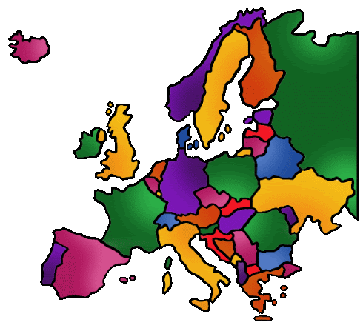

- Poimenuj države, ki so odete v barve svoje zastave.
